Nombre, lugar y fecha del evento: XI Jornadas de Jóvenes Investigadorxs Instituto de Investigaciones Gino Germani 26, 27 y 28 de octubre de 2022
Nombre/s y apellido/s: Danila Desirée Nieto
Afiliación institucional: UBA - UNDAV
Correo electrónico: danila.nieto@gmail.com
Máximo título alcanzado o formación académica en curso (estudiante de grado, graduado, estudiante de maestría o doctorado, posdoctorado, etc.): Prof. y Lic. En Artes (Orientación Artes Plásticas), UBA, finalizado. Maestranda en Estéticas Contemporáneas Latinoamericanas, UNDAV, en curso.
Eje problemático propuesto: Arte y política: cruces entre expresiones estéticas y la trama social.
Eje problemático alternativo: Protesta, conflicto y cambio social
Título de la ponencia: Entre el caballete y la calle: Arte y activismo en la obra de Fátima Pecci Carou
Palabras clave: arte, política, género, artivismo, violencia

En 2014 Fátima Pecci Carou comenzó la serie Algún día saldré de aquí (Foto 1), donde retrató mujeres, travestis y trans argentinas víctimas de las redes de trata, pero también de femicidios y travesticidios. Este proyecto se presenta a modo de instalación, exhibiendo más de 200 pinturas creadas a partir de fotos que fueron difundidas en redes sociales en formato de noticias, de búsquedas de personas o de pedidos de justicia. A lo largo de los años Fátima descargó cada una de estas imágenes y luego las pintó sobre pequeños bastidores agregando una diferencia crucial: todas miran hacia adelante, hacia el espectador que también es parte del sistema que ha desaparecido, violentado y matado a las víctimas.
En ese mismo gesto interpelador, se guarda registro del pedido de justicia a cada quien visita la obra y contempla la proporción de la serie. Si bien cada bastidor por sí solo exige la detención del visitante con su mirada, el conjunto significa e impacta aún más en términos espaciales: se trata de más de 200 pinturas que en su totalidad (creciente hasta el año 2021, donde finalizó la serie) ocupan una superficie significativa que demanda justicia a partir de su terrorífica imponencia. La obra no repite el gesto violento desde la evidencia, más bien nos invita a reflexionar sobre la causa estructural de los femicidios. Cada retrato no es meramente una representación, sino una vida que ha sido violentada, desaparecida y ultrajada, que vuelve a tener presencia visual y espacial para reclamar equidad en los derechos básicos de las mujeres y disidencias.
Montserrat Sagot Rodríguez (2017) plantea que ante esta situación de desecho biopolítico de las mujeres, existe una complicidad de los Estado en la falta de voluntad política y social para enfrentar y castigar la violencia contra las feminidades. La ausencia de acción, la indiferencia y las políticas y procedimientos contradictorios de las instituciones reflejan también el ideal de la posición subordinada de las mujeres y el derecho a los varones a controlarlas a partir de la violencia. La impunidad, el dolor, el miedo y la inseguridad son componentes diarios en este contexto que descarta a las mujeres. En cada muerte, en cada retrato pintado por Fátima, convergen varios poderes coercitivos que van desde la economía neoliberal que crea y potencia la desigualdad y la exclusión, hasta un Estado que genera tolerancia e impunidad ante muchos crímenes. A esto se le suma un modelo de mascunilinidad asociado al control, al dominio y al honor, junto a un sistema heteronormativo y racista. En cada mirada retratada hay un acto voluntarista de exterminio por detrás que forma parte de los dispositivos de la necropolítica de género y su voluntad de descarte.
En el caso de Fátima se trata de una estética política que, armada desde la vulnerabilidad de cada cuerpo violentado, obliga a su reconocimiento institucional y social. Esta estética busca visibilizar lo que había permanecido tapado desde el plano pictórico para reclamar los derechos sustraídos por la violencia neoliberal y para denunciar los derechos negados por un sistema que se sostiene en la necropolítica. Obras como Algún día saldré de aquí afirman la presencia de la muerte, pero también de la vida y la lucha por unas condiciones de existencia diferentes para las mujeres y disidencias en particular, pero para todos en general. Este tipo de producciones pone de manifiesto la situación de vulnerabilidad y violencia hacia las mujeres y disidencias del contexto neoliberal pero sin replicarla ni violentar al espectador. Se genera, más bien, un cuestionamiento a la situación a través de la multiplicación de bastidores que representa cada uno de ellos una vida perdida. Se trata de una reflexión sobre la causa estructural de la problemática desde una postura metafórica mediante la interpelación de las miradas y la reproducción de cada pintura. Son representaciones productivas, en tanto intentan deconstruir lo existente para desnaturalizar y tensionar las barreras entre los géneros.
La historiadora del arte Marta Penhos le comentó a la artista que esta obra le daba un “rostro a las víctimas, como una huella perenne de que estuvieron vivas, de que existieron”. El 26 de marzo del año 2015 apareció la frase (y pedido de) #NiUnaMenos y para esa fecha se organizó un maratón de música y lectura contra los femicidios en las escalinatas de la Biblioteca Nacional de Buenos Aires. En este evento Fátima fue con sus pinturas y su guitarra a cantar una canción. En aquel gesto performático, los retratos que respondían al caballete fueron por primera vez a la calle a acompañar canciones creadas a partir de textos teóricos. Sin embargo, el 3 de junio de 2015 en la primera marcha de #NiUnaMenos, los rostros de Fátima obtuvieron otro tipo acercamiento con (y hacia) la realidad. La artista envolvió algunas de sus pinturas en nylon, las colgó en su cuello y fue a marchar con ellas. Su obra abandonó el taller para alzarse firmemente, no en lugar de la víctima allí retratada, sino como un estandarte y un pedido de justicia por las que ya no estaban (Foto 2). En este sentido, si bien su obra tenía (y tiene) un fuerte contenido político, aquí lo central ya no era la crítica o la denuncia simbólica, sino la intervención social directa. Es por ello que Algún día saldré de aquí puede ser considerada como parte de una acción artivista, ya que la misma tenía un punto de apoyo en el mundo del arte y otro en el activismo político (López Cuenca, 2018). El artivismo, según Alberto López Cuenca (2018), parte de una dimensión procesual en sus formas como en sus métodos: estas acciones suelen emplazarse en el espacio público y de forma colaborativa. En este caso, Fátima marchó junto a sus amigas y compañeras pidiendo justicia por las que ya no estaban y reclamando que ninguna mujer ni disidencia más falte.
Esta obra es un cruce entre el activismo feminista y el retrato como una tradición milenaria dentro de la Historia del Arte. Fátima comentó, en una entrevista en Clarín, que Ana Gallardo, su maestra, le advirtió que no iba a vender “ni uno solo de estos cuadros”. De ahí que la artista decidió que esa obra no iba a estar a la venta, sino que iba a ser un arma de denuncia a la violencia machista sistémica. Marcelo Expósito, Ana Vidal y Jaime Vindel (2012) plantean que el activismo artístico está relacionado con los modos de producción de formas estéticas que anteponen la acción social a la tradicional exigencia de autonomía del arte consustancial al pensamiento moderno europeo. Es por ello que, para el artivismo, es inevitable la inserción en una esfera tradicionalmente separada para con ello tensionar la relación con la institución artística dominante y su relación entre el adentro y el afuera. El criterio del fin de la obra y la decisión de su intervención fue tomado por Fátima a partir de los objetivos sociales-políticos de su práctica y no por los criterios dependientes de la normatividad de la institución artística. Obras como la de ella buscan poner en cuestión la tolerancia social frente a la violencia cotidiana que sufren las mujeres y disidencias. Este acostumbramiento a un lugar tradicionalmente sumiso de las mujeres tiene incidencia en cada femicidio y en la consideración de estos cuerpos como descartables. La aceptación a la violencia y al ímpetu masculino debe ser enfrentada, sustituida y desmantelada por respuestas sociales, institucionales y artísticas sensibles y enfáticas frente a las víctimas. La violencia de género pasaría así de ser un problema aislado a estar inserto en un marco mayor de desigualdades y discriminación de género. El capitalismo, el neoliberalismo y el patriarcado forman una red teórica a la cual el feminismo acude desde diferentes polos.
El artivismo se desarrolla generalmente en los límites de la institución artística, por lo que su inserción en el espacio público va de la mano con la abolición de la tradicional distancia impuesta por la contemplación estática fija. Así, acciones como la de Fátima estimulan la inmediatez de la interpelación a un otro -otra compañera, en este caso- para involucrarlo en el plano afectivo de la conciencia sociopolítica. Manuel Delgado (2013) diferencia el arte público del artivismo, ya que este último busca interpelar directamente las dinámicas socioeconómicas y combina un lenguaje artístico novedoso con una propuesta política transformadora de la realidad. Este tipo de producciones y acciones, como la de Fátima, son para Delgado fórmulas de arte contextual ya que se despliegan en la calle para advertir en ellas signos de vulnerabilidad de un sistema sociopolítico que refutan y desacatan. Estas acciones exaltan los valores de los espacios urbanos de libre concurrencia y cuestionan la voluntad y el estatismo de los poderes hegemónicos en su hacer que acelera las virtualidades subversivas latentes en la interacción humana que se desarrolla en su seno.
Lorena Verzero (2020) plantea que en estas prácticas la afectividad aparece como un elemento dinamizador de la potencia política del arte en la intersección de lo íntimo (en el caso de Fátima, sus retratos) en lo colectivo (la incorporación de estos en las marchas). Para la autora, estas acciones artivistas tienen su productividad en la afectación y en la emocionalidad que se generan en los recorridos urbanos y en el hecho de que esas emociones tienen carácter colectivo. La acción performática de marchar con los cuadros de las víctimas de femicidios despliega, siguiendo a Verzero, una política emocional que estimula modos de afectación en los intercambios entre los cuerpos en el espacio habitado. Para la autora, la territorialización es fundamental para generar e irradiar estas ondas de afectividad que exceden lo personal para establecerse en corrientes micropolíticas. En la ciudad y en las calles se constituyen espacios de materialización de cada sujeto contemporáneo y, por lo tanto, cartografías afectivas diarias. La experiencia de estas piezas en el espacio está ligada a la activación de otras emociones pasadas (en el recuerdo de aquellas que ya no están), presentes (en la marcha con sus compañeras) y futuras (en el pedido de justicia para las que seguimos acá) esperables en el lugar donde transcurren. Para Verzero la posibilidad de proyección de estas emociones está dada por la existencia de una “emocionalidad colectiva” que se asoma en el vínculo entre el “yo” y el “nosotros” en la experiencia artivista.
La inclusión de los retratos en el espacio público refuerza estos pedidos a la par que los hace colectivos, en tanto las acciones artivistas despliegan características que generan una emocionalidad grupal capaz de producir transformaciones en las subjetividades y en los espacios micropolíticas en los que los artivistas y participantes habitan (Verzero, 2020). Este tipo de prácticas buscan incidir en el plano de la conciencia y en la subjetivación social para producir cambios profundos y a largo plazo en la sociedad y en las subjetividades. Este tipo de artivismo es un instrumento puntual que forma parte de un proyecto más ambicioso de modificación subjetiva, política y social (Expósito, Vidal y Vindel, 2012). Es por ello que su finalidad no es la práctica del arte por el arte, del retrato burgués tradicional en este caso, sino que su meta es social y política. Se trata, en última instancia, de producir mecanismos alternativos de denuncia para con ello expandirse hacia públicos ajenos al sistema hermético del arte para insertarse en acontecimientos políticos o movimientos sociales.
Se dice que la frase “Algún día saldré de aquí” se la dijo Marita Verón a otra mujer en el prostíbulo donde fue vista por última vez. Dichas palabras, si bien parten de un caso aislado, titulan y se suman a este conjunto de retratos que en su completud dan cuenta del carácter sistemático e institucional de la violencia de género. Una suerte de promesa personal que se alza como estandarte y acompañamiento simbólico entre cada una de las miradas allí retratadas. Imágenes que fueron rescatadas de la efervescencia y el consumo diario de la red para entrar al mundo del arte desde la denuncia, pero también, retratos que no fueron hechos a partir del modelo vivo, sino desde la inmortalización del pedido de justicia.
Entre todos ellos aparece un bastidor gris, que deja la pregunta abierta y, a la vez, plantea la posibilidad de ser pintado. Una especie de tiempo indefinido del reclamo feminista contra la institucionalización de la violencia sistémica, pero también la esperanza de una sociedad que, tal como plantea Sagot Rodríguez, sustente las condiciones sociales, políticas, culturales, económicas y simbólicas necesarias para que cada uno y una de sus miembros participe en la determinación de sus condiciones de vida. Y, por qué no, la demanda de una democracia estatal que no se plantee como un simple instrumento del neoliberalismo, sino que sea la instancia capaz de promover la igualdad, la dignidad y el derecho de una vida empática, vivible y despatriarcalizada.

Bibliografía
- Delgado, Manuel (2013), “Artivismo y pospolítica. Sobre la estetización de las luchas sociales en contextos urbanos”, en QuAderns-e. Institu Catalá d’Antropologia, Núm. 18 (2), pp. 68-80.
- Expósito, Marcelo, Ana Vidal y Jaime Vindel (2012) “Activismo artístico”, en Red Conceptualismos del Sur, Perder la forma humana. Una imagen sísmica de los años ochenta en América Latina, Catálogo de exposición, Madrid, Museo Nacional Centro de Arte Reina Sofía.
- Femenías, María Luisa (2011) “Violencia del mundo global: inscripciones e identidades esencializadas”. Feminismo, género e igualdad. Ed. María Luisa Femenías. Pensamiento Iberoamericano, EGRAF, pp. 42-65.
- López Cuenca, Alberto (2018) “¿Pero esto qué es? Del arte activista al activismo artístico en América Latina, 1968-2018” en El Ornitorrinco Tachado. Revista de Artes Visuales, núm. 8, Universidad Autónoma del Estado de México.
- Sagot Rodríguez, Montserrat (2017) “¿Un mundo sin femicidios? Las propuestas del feminismo para erradicar la violencia contra las mujeres” en en Feminismos, pensamiento crítico y propuestas alternativas, Montserrat Sagot Rodríguez (Coordinadora). Librería Latinoamericana de Ciencias Sociales www.clacso.org.ar/libreria-latinoamericana. pp. 61-78.
- Verzero, Lorena (2020) “La afectividad como experiencia política: Avatars del artivismo en el ágora contemporánea”, en De Petris Chauvin, Irene y Natalia Taccetta, Performances afectivas. Arte y modos de lo común en América Latina, Buenos Aires, La Cebra.

Imágenes

Foto 1: Algún día saldré de aquí, Fátima Pecci Carou (2014-2021).

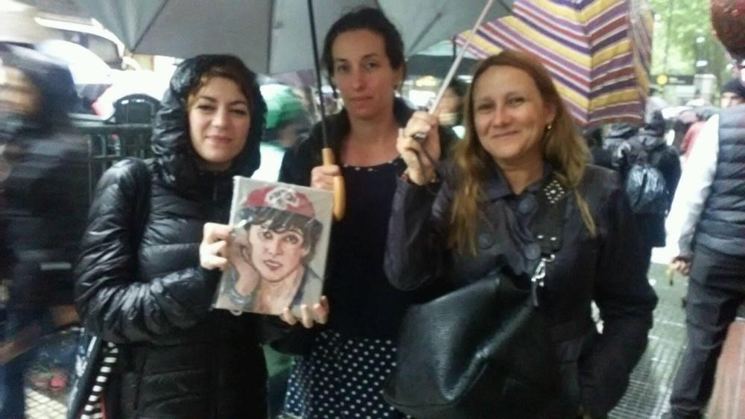
Foto 2: Fátima Pecci Carou marchando con uno de los retratos.

Femicidios: los retratos que piden justicia: https://www.clarin.com/viva/femicidios-retratos-piden-justicia_0_nPBydiDhV.html (consulta: 08-03-2022)
Femicidios: los retratos que piden justicia: https://www.clarin.com/viva/femicidios-retratos-piden-justicia_0_nPBydiDhV.html (consulta: 08-03-2022)

